مرکز بهداشت شمال غرب تهران

پزشکی مبتنی بر شواهد برای پزشکان سیستم بهداشتی

مقدمه و تاریخچه

در سال 1998 انجمن دانشکده های پزشکی آمریکا Association of American medical colleges ) ) یا AAMCاهداف دانشکده های پزشکی را بر اساس ویژگیهای دانش و مهارتهایی که دانشجویان پزشکی هنگام دانش آموختگی باید کسب نموده باشند، مشخص نمود. یکی از این اهداف، آن است که پزشکان باید توانایی دریافت و مدیریت اطالعات از منابع الکترونیک و سایر منابع را داشته باشند و از آن اطلاعات، برای حل مسأله و تصمیم گیری مربوط به مراقبت از افراد و جامعه استفاده نمایند. AAMC در گزارش خود تحت عنوان »پزشکان قرن 50 » تأکید کرده است که فرایند آموزش باید به گونه ای باشد که دانشجویان پزشکی بتوانند به راحتی از اطلاعات و فنآوریهای لازم روز استفاده کنند. با این وجود، گزارش مؤسسه پزشکی آمریکا مشخص می سازد که بخش بزرگی از خطاهای پزشکان به سبب عدم آگاهی آنان از بهترین شیوه طبابت است. استفاده هوشیارانه، نظام مند و شفاف از نتایج پژوهش در طبابت مبتنی بر شواهد، میتواند باعث کاهش این خطاها گردد.

پزشکان بایستی با وجود کاهش ساعات کار و کمبود منابع به سرعت شواهد و یافته های جدید تحقیقاتی را بیاموزند و کیفیت مراقبت های پزشکی را افزایش دهند. از طرف دیگر ما با هجوم اطلاعاتی روبرو هستیم که علیرغم اینکه اگر چه بسیاری از آن نامعتبر است یا بی معنی به عمل بالینی، مقدار زیادی از تحقیقات قدرتمند مانند آزمایش های تصادفی کنترل شده بدست آمده است.

با این وجود، ما همچنان در تصمیمات بالینی خود را به طور فزاینده ای از آموزش های اولیه دوران تحصیل استفاده می کنیم که روزآمدی خود را از دست داده اند. یا از تجربیات خود در تفسیر علایم بیماران استفاده می کنیم که مبتنی بر شواهد نیست. لذا پزشکان نیازمند مهارت های جدیدی هستند تا شواهد جدید قوی و مفید را شناسایی کنند و آنها را از شواهد ضعیف و غیر قابل قبول جدا کنند و از آنها استفاده کنند.

پزشکی مبتنی بر شواهد چیست؟

پزشکی مبتنی بر شواهد (Evidence Based Medicine) یا EBM مراحل متوالی فرآیند جستجوی نظام دار و یافتن، ارزیابی نقادانه و استفاده از یافته های تحقیقات جدید در اتخاذ تصمیمات بالینی است. برای دهه ها افراد از شکاف بین نتایج تحقیقات و طبابت بالینی و عواقب ناشی از تصمیم گیری گران، بی اثر و حتی مضر آگاهی داشته اند.

 بانک های اطلاعاتی کامپیوتری ارزان قیمت و توانمند شدن رایانه ای در حال حاضر به پزشکان اجازه دسترسی به مقدار زیادی داده را می دهند. پزشکی مبتنی بر شواهد در مورد سوالات، پیدا کردن و ارزیابی داده های مربوطه و استفاده از این اطلاعات برای عمل بالینی روزمره است.

در دنیای امروز EBM مجموعه ای ایستا از مفاهیم به شمار نمی رود که روزی در دهه 1990 مطرح شده باشد و پس از آن به حال خود رها شده باشد بلکه رشته ای علمی به حساب می آید که جوان و رو به تکامل است.اگرچه مفاهیم بنیادین EBM که اشاره به بکارگیری بهترین شواهد پژوهشی در دسترس در مراقبت های بالینی دارد ممکن است در گذر زمان دچار تغییرات اندکی شده باشد لیکن اینکه بهترین شواهد چیست و چگونه در عمل قابل بکارگیری است همچنان رو به تکامل است.

اصطلاح پزشكي مبتني بر شواهد ( (EBM در سال 1992 توسط G. Guyatt و همكارانش از دانشگاه مك مستر كانادا مطرح شد و آوازه آن بطور فزاينده‌اي به دانشكده‌هاي پزشكي در سرتاسر جهان رسيده است. بطوريكه به مقاله‌اي كه در سال 1992 به معرفي پزشكي مبتني برشواهد پرداخت، تا سال 2004، 13000 بار رفرنس داده شده‌است. پزشكي مبتني برشواهد ادغام بهترين شواهد از پژوهش‌هاي باليني ، با تجربه باليني و شرايط و ترجيحات بيماران مي‌باشد. مقصود از بهترين شواهد پژوهشي، شواهدي است كه از پژوهشهاي باليني با حداقل خطا بر روي بيماران بدست مي‌‌‌آيد و كارآمدي و بي‌خطري رژيم‌هاي درماني، پيشگيري، ... و ارزش تستهاي تشخيصي يا ... را در تغيير مورتاليتي، موربيديتي يا كيفيت زندگي بيمار در بر مي‌گيرد. در حقيقت پزشكي مبتني بر شواهد مي‌آموزد كه چگونه استفاده‌كنندگان خوبي از اطلاعات باشيم.

مطالعات نشان دادند كه براي دريافت حدود %95 اطلاعات بايد هفتگي 20 ژورنال مطالعه نماييم كه مسلماً به انجام رساندن آن غير ممكن است. ضمن اينكه مطالعات نشان مي‌دهد دوره هاي بازآموزي رايج كارآيي كافي ندارند‍، پس نيازمند آموختن روشهايي براي آموزش مداوم در تمام عمر هستيم. اطلاعات پزشكي از درجه اعتبار متفاوتي برخوردارند ولي پزشكان توانايي كافي براي نقد اطلاعات و جدا كردن اطلاعات معتبر از غير معتبر را ندارند. بعلاوه مطالعات نشان مي‌دهد پزشكان ديد روشني نسبت به اصطلاحات مورد استفاده در مقالات ندارند، در حاليكه دانستن اين اطلاعات مستقيما در عملكرد باليني تاثير مي‌گذارد. حتي در مورد جديدترين ‌ کتاب ها هم به هر حال از زماني كه يك فصل كتاب نوشته مي‌شود تا زماني كه نسخه چاپ شده به دست ما مي‌رسد زمان زيادي مي‌گذرد. نتيجه اينكه قسمت قابل توجهي از کتاب هاي ما بخصوص در زمينه درمان عقب تر از زمان هستند. پزشكي مبتني بر شواهد ابزارهايي ارائه مي‌دهد كه مي‌تواند با مسائل ذكر شده مقابله نمايد، EBM نشان مي‌دهد كه چطور مي‌توان در حداقل زمان اطلاعات ارزشمند باليني را يافت، نقد نمود و چطور مي‌توان آن را در شرايط منحصر به فرد هر بيمار بكار برد. با اين روش مداخلات تشخيصي و درماني معمولا زماني بكار مي‌روند كه كارايي آنها كاملا ثابت شده باشد و از مداخلات مضر يا بي‌اثر جلوگيري مي‌شود. در نتيجه بسياري از كشورها، بخصوص كشورهاي توسعه يافته، به آموزش پزشكي مبتني بر شواهد و طبابت مبتني بر شواهد روي آورده‌اند.گرايش مراكز آموزش پزشكي در كشورهاي توسعه يافته به EBM سبب شده تعداد كارگاه‌ها و سمينارهاي EBM بطور فزاينده‌اي زياد شود و برنامه‌هاي آموزشي به مقدار زيادي متاثر شود.

بنابراين طبابت مبتني بر شواهد ديدگاهي است كه ضمن احترام به تجربه يك طبيب پيشنهاد مي كند كه اين تجربه بايستي با آخرين شواهد و يا مستندات علمي موجود در جهت ارزشها و خواستهاي بيماران يا مشتريان سلامت تلفيق شود. و در آن صورت مي توان انتظار يك پيامد مناسب را در جهت ارتقاء سلامت جامعه داشت.

مراحل **EBM**

مراحل پزشکی مبتنی بر شواهد شامل موارد زیر است:

* **Assess your patient**
* **Ask clinical questions**
* **Acquire the best evidence**
* **Appraise the evidence**
* **Apply** **evidence to patient care**

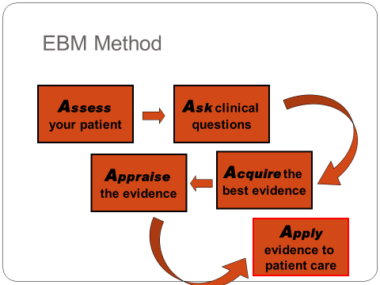

به عبارت دیگر به منظور به كارگیری پزشكی مبتنی بر شواهد پنج قدم اساسی طی می‌شود:

1. تعریف صورت مسأله به معنای طرح یك سؤال بالینی مربوط و قابل جستجو، با توجه به شكل بیمارتان
2. جستجو در منابع و بانكهای اطلاعاتی به منظور یافتن مقالات بالینی مرتبط
3. ارزیابی منتقدانه اطلاعات، شواهدحاصل، از نظراعتبار(Validity) و سودمندی
4. استفاده از اطلاعات و شواهد یافت نشده برای بیمار مورد نظرشما
5. ارزیابی میزان سودمندی و موثر بودن كاربرد این شواهد

**گام اول: تنظیم یک سؤال قابل پاسخ دادن**

تنظیم یک سؤال بالینی قدم اول در كاربرد پزشكی مبتنی بر شواهد بسیار مهم و حیاتی است و نقطه آغاز طب مبتنی بر شواهد است. طراحی یك سؤال بالینی شفاف و كاملاً متمركز بر مشكل بیمار، اغلب در ابتدا كار دشواری به نظر می‌رسد. سؤال بالینی معموال از برخوردهای بالینی با بیماران یا موقعیتهای آموزشی به وجود میآید. سؤال بالینی باید یک قالب مشخص داشته باشد تا جستجوی آن آسان باشد. بدین منظور از الگویی استفاده میشود که از ساختار مطالعات کارآزمایی بالینی به وجود آمده است. این الگو شامل 4 جزء اصلی و چندین جزء اضافی زیر میباشد:

1. P(Population/Problem/Patient) یا بیمار/ مشکل/ جمعیت
2. I (Intervention) یا مداخله
3. C (Comparison) یا مقایسه
4. Outcome) O ( یا پیامد
5. S (Study) یا نوع مطالعه
6. T (Time) یا زمان

از کنار هم قرار دادن حروف اول این 4جزء، الگوی PICO (یا PICOT یا (PICOSTبه وجود می آید. بنابراین هر سؤال بالینی اعم از این که سؤال به علل، تشخیص، درمان، پیشگیری بیماری و یا ارتقای کیفیت مراقبتها مرتبط باشد، باید در قالب الگوی پیکو ارائه شود تا در پایگاههای داده ای علوم پزشکی قابل جستجو باشد.

پس از طراحی PICO ، کلیدواژه های جستجو بر اساس P ، I ، C و O در سوال موردنظر تعیین می شوند. واژه های مترادف و مرتبط این کلیدواژه ها از قبیل اختصارات، واژه های با دامنه وسیع تر و یا دامنه محدودتر، جستجو آغاز می شود.

به سؤالاتي كه در رابطه با فيزيولوژي،‌ پاتولوژي، اپيدميولوژي و درمانهاي عمومي يك بيماري است سؤالات زمينه اي (background ) گفته مي شود. اين بخش از دانش همان اطلاعاتي است كه قبلاً يك دانشجوي پزشكي در دانشكده پزشكي ياد مي گيرد. و در ذهنش حك مي شود. اما سؤالاتي كه بصورت ساختارمند و پيشرفته به جستجو روشهاي تشخيصي درماني مناسب مي پردازد و يا به جستجوي عوارض درماني و عوامل پروگنوستيك يك بيماري و يا يك مشكل بهداشتي مي پردازد سؤالات پيشرفته (Foreground ) گفته مي شود. لذا می‌توان تقسیم بندی دیگری نیز برای سؤال پژوهشی ارائه كرد:

1. سؤالات اتیولوژی
2. 2سؤالات تشخیصی
3. سؤالات درمانی
4. سؤالات پروگنوستیك (پیش‌بینی‌ كننده)

در هرکدام از سئوالات فوق شاخصهای متفاوتی بررسی می شود که در زیر آمده است:

* **DIAGNOSIS: SEN,SPE,PPV.NPV.LR**
* **PROGNOSIS: CI, SURVIVAL ANALYSIS**
* **THERAPY: CER,EER,RRR,ARR,NNT**
* **HARM: OR,RR,NNH**

بطور مثال در سئوالات تشخیصی به دنبال یافتن حساسیت ، ویژگی و ارزش اخباری مثبت و منفی یا نسبتهای درست نمایی هستیم که از فرمولهای زیر بدست می آید:

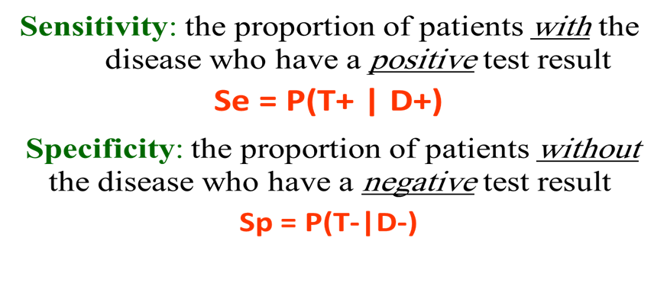

**PPV:**

**The proportion of patients with a *positive* test result who *have* the disease**

**PPV= P (D+/T+)**

**NPV:**

**The proportion of patients with a *negative* test result who do *not have* the disease**

**NPV= P ( D-/T-)**

**Likelihood Ratio =**

**Probability of patient with disease having a given test result/ Probability of patient without disease having a given test result**

**Positive Likelihood Ratio (LR+) =**

**Probability of patient with disease having a positive test result/ Probability of patient without disease having a positive test result**

**Negative Likelihood Ratio (LR-) =**

**Probability of patient with disease having a negative test result/ Probability of patient without disease having a negative test result**

یا در سئوالات درمانی به دنبال یافتنموارد زیرهستیم که باید با نحوه محاسبه هرکدام آشنایی داشته باشیم:

* **Absolute Risk Reduction (ARR)**
* **Relative Risk (RR)**
* **Relative Risk Reduction (RRR)**
* **Number Needed to Treat (NNT)**

**قدم دوم : جست‌وجوی شواهد**

پس از طرح یك سؤال بالینی قابل پاسخ، قدم بعد جستجو بهترین شواهد در دسترس است. در حال حاضر جستجوی الكترونیكی در متون پزشكی تبدیل به یك مهارت پایه و اصلی برای به كار بستن پزشكی مدرن و مبتنی بر شواهد شده است. بطور مثال دسترسی الكترونیكی به PUBMED بصورت رایگان امكان پذیر است. پزشكان قادرند به راحتی مهارتهای پایه جستجو كردن را بیاموزند و حجم قابل توجهی از مقالات مرتبط را پیدا كنند. در بخش کار عملی جستجو در بانکهای اطلاعاتی پزشکی مبتنی بر شواهد انجام می شود.

انتخاب پایگاه اطلاعاتی مناسب و مرتبط با موضوع جستجو یکی از کلیدی ترین مراحل جستجو است. با توجه به اینکه بسیاری از پایگاههای اطلاعاتی بویژه در حوزه پزشکی براساس نوع اطلاعات و مطالعات در حال تخصصی شدن هستند، آشنایی با دامنه موضوعی و کاربردهای آنها موجب بازیابی اطلاعات مناسب تر و صرفه جویی در زمان خواهد شد. جستجو در اینترنت و پایگاه اطلاعاتی با بکارگیری روشهای ساده و در عین حال صحیح جستجو بسیار آسان خواهد بود. برعکس، عدم آشنایی با این روشهای آسان ممکن است موجب شود که یا اطلاعات غیرمرتبط بازیابی کنید و یا بسیاری از اطلاعات مفید را از دست بدهید.

با کمک استراتژیهای جستجو شامل عملگرهای بولین، کوتاه سازی، محدودیتها (limitations) و محدودگرهای خاص هر پایگاه اطلاعاتی عملیات جستجو را انجام می دهیم .

عملگرهای بولین:

سه عملگر مهم برای تسهیل جستجو عبارتند از AND ، OR و NOT

عملگر AND : هنگامی از آن استفاده می کنیم که بخواهیم همه واژه های مورد جستجو، در نتایج جستجو وجود داشته باشد.

عملگر OR : اگر بخواهیم هریک از واژه های مورد جستجو، در نتایج جستجو وجود داشته باشد از این عملگر استفاده می کنیم.

عملگر NOT : اگر بخواهیم واژه های مورد نظرمان در نتایج جستجو وجود نداشته باشد از این عملگر استفاده می کنیم.

علامت " " (Quotation ):

براي جستجوي عين عبارت بكار مي رود.

كوتاه سازي (Truncation ):

عموماً علامت ستاره (*) بکار برده می شود.از این شیوه برای جستجوي صورت های جمع و مفرد واژه ها، و یا واژه هایی که حروف پایانی آنها متفاوت هستند، استفاده می شود.

محدوديتها (Limitations ):

اگر نياز به جستجو در زمان، مكان، منبع اطلاعاتي خاص(كتاب، مجله و ...)، شكل ارائه خاص(Pdf ، powerpoint و ...) و غيره باشد از محدوديتهاي خاص هر پايگاه اطلاعاتي و فیلترها استفاده مي شود.

**گام سوم : ارزیابی انتقادی**

آیا شواهد یافت شده ، نتایج معتبر (Valid) به ما می‌دهند؟ بدون پاسخ به این سؤال نمی‌توان تصمیم‌گیری بالینی صحیحی را بر شواهد موجود استوار كرد. ارزیابی منتقدانه شواهد مهارتی‌ است كه تنها با آموزش صحیح و ممارست كافی فرا گرفته خواهد شد. در ارزیابی شواهد می توان براساس نوع مطالعه از ابزار مخصوص آن مطالعه برای ارزیابی نقادانه استفاده کرد که از معروفترین این ابزار **CASP** هستند که برای انواع مطالعات ابزار دارد. بطور خلاصه برخی نکاتی که باید در انواع مختلف سئوالات مورد توجه قرار گیرد در ادامه آمده است:

**مقالات مربوط به آزمايشهاي تشخيصي يا غربالگري**

پزشكان به نحوي فرآيند دستور انجام آزمايشهاي تشخيصي و غربالگري را صادر مي كنند و استفاده كنندگان از خدمات بهداشتي هم همواره انتظار انجام اين آزمايشها را دارند. اما آزمايش ها هرگز 100% دقيق نيستند و نتيجه " مثبت كاذب" و " منفي كاذب" متضمن حالت ابتلاي خود هستند. هدف آن است كه پزشکان توانايي ارزيابي يك مطالعه مربوط به تعيين عملكرد آزمايش تشخيصي يا غربالگري نسبت به يك معيار اساسي (استاندارد طلايي ) مشخص داشته باشند و در مفيد بودن علمي آن تصميم بگيرند. مطالعاتي كه صحت آزمونهاي تشخيصي را بررسي مي كنند ممكن است از نوع مقطعي يا مورد شاهدي باشند. در حالي كه مطالعاتي كه صحت آزمونهاي پيش بيني كننده وضعيت بيماري را ارزيابي مي كنند، معمولاً‌از نوع هم گروهي هستند. البته مطالعات مورد – شاهدي در ارزيابي صحت آزمون هاي تشخيصي محدود به بيماريهاي نادر مي شود كه هيچ طرح مطالعه ديگري براي آنها نمي توان انجام داد يا انجام آن بسيار دشوار است.

در تعيين صحت آزمايش يا روش تشخيصي ،‌ دو نكته را بايد در نظر گرفت :‌

اول آنكه ميزان كارآيي روش تشخيصي در وضعيت مورد نظر چقدر است یعنی چند درصد از بيماراني كه داراي نتيجه آزمايش مثبت هستند،‌ واقعاً مبتلا به بيماري هستند؟ اين نكته را حساسيت آزمايش مي گويند اگر ميزان حساسيت آزمايش بالا باشد، ميزان منفي كاذب آن پايين است. به عبارت ديگر نتيجه آزمايش در تعداد زيادي از بيماران مبتلا به اين بيماري به طور كاذب منفي نمي شود (حساسيت = ميزان مثبت واقعي)، نكته بعدي اين است كه صحت يك آزمايش ،‌ميزان شناسايي صحيح آن دسته از افرادي است كه به بيماري مورد نظر مبتلا نيستند. اين قسمت از صحت آزمايش را ويژگي (اختصاص بودن ) آزمايش مي نامند اگر ويژگي يك آزمايش بالا باشد ميزان مثبت كاذب آزمايش پايين است (ويژگي = ميزان منفي واقعي ).

علاوه بر حساسيت و ويژگي ،‌دو ميزان ديگر وجود دارد كه در تعيين اعتبار يك آزمون تشخيصي اهميت دارند حساسيت ويژگي را مي توان بطور مستقل با مطالعه جداگانه گروههاي افراد بيمار و سالم تعيين نمود ،با وجود اين ،مفيد بودن يك آزمون تشخيصي به ميزان شيوع حقيقي بيماري مورد نظر در جمعيت مورد مطالعه نيز بستگي دارد. براي ترتيب دهندگان يك برنامه غربالگري ،‌ارزش ( اخباری تست ‌پارامتر مهمتري استکه نسبت موارد واقعي در ميان كل افرادي است كه نتيجه آزمون در آنها مثبت است .

ميزان شيوع بيماري با مقدار پيش بيني يك آزمون به ازاي هر مقدار حساسيت و ويژگي ارتباط مستقيم دارد. يعني با افزايش شيوع بيماري "‌مقدار پيش بيني "‌ افزايش مي يابد و بر عكس. براي مثال ، يك آزمون در يك محيط بيمارستاني كه انتظار مي رود شيوع هر وضعيت زياد باشد، مقدار پيش بيني زيادي خواهد داشت ،در حاليكه وقتي همين آزمون براي جمعيت عمومي بكار مي رود مقدار پيش بيني (Predictive value ) كمي داشته باشد كه عملاً كارايي نخواهد داشت.

**مقالات مربوط به شواهد درمانی**

این مطالعات باید ویژگی های یک کارآزمایی بالینی معتبر را داشته باشند. بنابراین بایستی سه اصل اساسی زیر رعایت شود:

* آیا متدولوژی مطالعه صحیح و معتبر بوده است؟
* آیا نتایج حاصل قابل اعتماد می باشد؟
* آیا نتایج مطالعه برای بیمار من در شرایط موجود قابل استفاده است

همچنین از آنجایی كه روش و نحوه طراحي يك مطالعه ممكن است در نتايج حاصله تأثير بگذارد، سطح بندي شواهد اهمیت می یابد. مبتكران طبابت مبتني بر شواهد براساس ارزش مطالعه سطح بندي شواهد را تعريف كردند. بطور مثال اگر سؤال باليني در مورد يك مداخله درماني باشد،‌ اعتبار شواهد در جدول آورده شده است.

|  |  |
| --- | --- |
| **سطوح** | **مطالعات** |
| **سطح 1** | مرور نظام مند حاصل از مطالعات كارآزمايي باليني |
| **سطح 2** | كارآزمايي باليني كنترل شده |
| **سطح 3** | مرور نظام مند مطالعات مشاهده اي |
| **سطح 4** | مطالعات مشاهده اي |
| **سطح 5** | مطالعات فيزيولوژيك |
| **سطح 6** | مشاهدات باليني يا تجارب غير نظام مند |

البته در سئوالات متفاوت اين سطح بندي به شرح زیر متفاوت خواهد بود.

|  |  |  |  |  |  |
| --- | --- | --- | --- | --- | --- |
|  | **سطح** | **مداخله** | **تشخیص** | **پیش آگهی** | **اتیولوژی** |
| **کمترین اشتباه** | **I** | **مرور نظام مند مطالعات نوعII** | **مرور نظام مند مطالعات نوع II** | **مرور نظام مند مطالعات نوع II** | **مرور نظام مند مطالعات نوع II** |
|  | **II** | **RCT** | **مطالعات مقطعی** | **مطالعات هم گروهیinception** | **مطالعۀ هم گروهی اینده­نگر** |
|  | **III** | **یکی از موارد زیر:**  **· مطالعات تجربی غیرتصادفی (مثل مطالعات قبل و بعد)** | **·   مطالعات مورد ـ شاهد تشخیصی** | **یکی از موارد زیر:**  **· بیماران کنترل شده­ای که درمان نشده­اند در یک کارآزمایی بالینی تصادفی**  **· مطالعۀ هم گروهی گذشته­نگر** | **یکی از موارد زیر:**  **· مطالعۀ هم گروه گذشته نگر**  **· مطالعۀ مورد ـ شاهد (توجه داشته باشید که این موارد رایج ترین مطالعات موجود برای گروه اتیولوژی می­باشند، اما رتبۀ III را برای مطالعات مداخله­گر جهت سایر موارد مورد مطالعه ببینید.** |
| **بيشترين**  **اشتباه** | **IV** | **گزارش موارد** | **گزارش موارد** | **گزارش موارد یا مطالعات هم گروه از بیمارانی که در مراحل مختلف بیماری قرار دارند.** | **گزارش موارد** |

بطور کلی در استفاده از مطالعات مختلف به هرم سطح شواهد که در زیر آورده شده است توجه می کنیم:

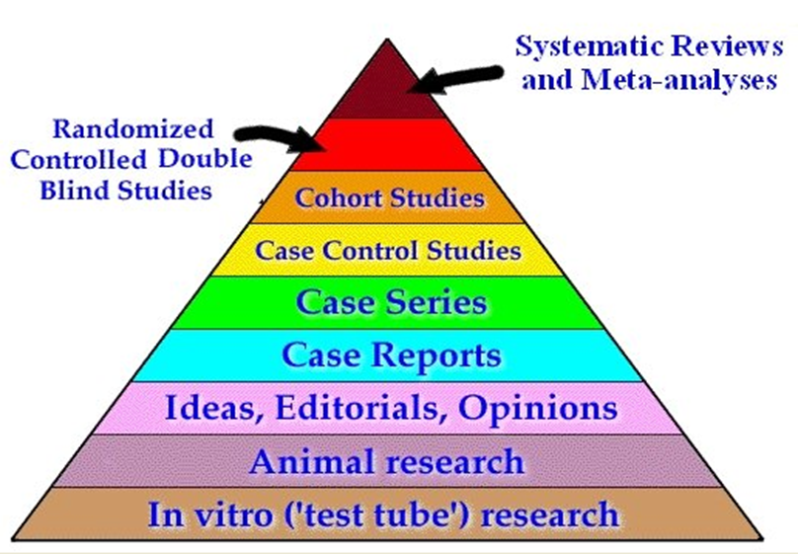

**گام چهارم : به كار گیری نتایج**

هدف پزشكي مبتني بر شواهد فراهم نمودن شرايطي است كه متخصصين باليني بتوانند با استفاده از بهترين شواهد موجود موثرترين روش رسيدگي به بيمار را انتخاب كنند .

پس از اطمینان از معتبر بودن نتایج می‌توان به سراغ سؤال اساسی دیگری رفت و آن اینكه نتایج حاصله در بیمار مورد نظر ما كاربرد دارند یا خیر؟ بعنوان مثال در یك سؤال بالینی در خصوص درمان، با توجه به نتایج حاصل شده از مراحل قبلی، باید از خود بپرسیم:

1. آیا نتایج در بیمار ما به كار می‌آید؟ ممكن است بیمار ما با بیماران مورد مطالعه در مقالات معتبر تفاوتهایی داشته باشد مثلا مسن‌تر باشد یا شدت بیماری او كمتر یا بیشتر باشد و یا از یك بیماری همزمان دیگر هم رنج ببرد، در اینصورت بیمار مورد نظرما از گروه بیماران مطالعات بررسی شده، خارج می‌شود. حال اگر بیمار ما شرایط و خصوصیات یكسانی با گروه بیماران وارد شده به مطالعات داشته باشد و هیچ معیاری برای خروج از مطالعه نداشته باشد، می‌توانیم نتایج ان مطالعات را برای او نیز به كار بریم.

2. آیا درمان در شرایط و محیط كار ما قابل اجرا است؟ آیا در محیط طبابت ما به این درمان ( یا پروسه تشخیصی و ... ) قابل اجراست ؟

3. آیا تمام دست‌آوردها و جنبه‌های مهم بالینی مورد ملاحظه قرار گرفته‌اند؟ مطالعات تصادفی با حجم نمونه‌‌های نسبتاً كم برای كشف عوارض جانبی نادر ولی فاجعه آمیز درمان مناسب نیستند. حتی وقتی كه محققین اثرات مطلوب یك درمان را روی یك ماحصل مهم در بالین گزارش می‌كنند، شما باید به فكر اثرات زیانبار آن بر سایر جنبه‌های بالینی بیمار باشید. در بین انواع دست‌آوردها و نتایج ، دست‌آوردهای مرتبط با بیمار بسیار اهمیت دارند : دست آوردهایی برای بیمار و مراقبین او مهم هستند كه بیمار بتواند اثرات آنها را لمس و تجربه كند، مانند كیفیت و نحوه زندگی ، بازگشت و از سرگیری فعالیت طبیعی و روزمره.

4. آیا تمام فواید احتمالی درمان به ضررهای بالقوه آن و زمینه درمان می‌ارزند؟ هر تصمیمی برای شروع یك رژیم پیشگیرانه یا درمانی به توازن بین نفع شخص بیمار یا نفع عمومی در یك سمت و عوارض جانبی، و هزینه و بار تحمیل شده به بیمار و درمانگرها در سمت دیگر بر می‌گردد.

**گام پنجم : ارزیابی میزان سودمندی شواهد**

مرحله آخر یا قدم پنجم در كاربرد پزشكی مبتنی بر شواهد به معنای ارزیابی میزان سودمندی و تأثیر كاربرد و اجرای شواهد حاصل در بیمار مورد نظر ما، توسط یك ناظر خارجی است.

بنابراین حتي در صورت يافتن يك مطالعه معتبر نمي توان آن را به طور مستقيم در بالين بكار برد و تمام جوانب بايستي در نظر گرفته شود. آنچه كه طبابت مبتني بر شواهد براي ما مي آموزد اين است كه چگونه سؤال مناسب باليني طراحي كنيم،‌ چگونه در كمترين فرصت مناسب ترين مستندات را پيدا كنيم، چگونه به اعتبار شواهد مورد حصول اعتماد كنيم و چگونه مي توان نتايج را در بالين بكار برد و در نهايت چگونه عملكرد مان ارزشيابي مي شود.

**مقالات مروری نظام مند و مقالات متاآنالیز**

همانطور که در هرم سطح شواهد مشاهده کردید بهترین شواهد بالینی اغلب در مقالاتی یافت می شوند که به جمع بندی نتایج سایر تحقیقات واجد شرایط پرداخته اند. ولی از آنجایی که این نوع مطالعات هم می تواند خوب یا بد اجرا شود. بنابراین ارزیابی نقادانه مقالات مروری نظام مند یا متا آنالیز هم برای تصمصم گیری در مورد قابلیت کاربرد آن در شرایط بالینی مهم است.

گايدلاين هاي باليني مجموعه اي نظام مند از آخرين و معتبرترين شواهد علمي هستند كه شيوه هاي برخورد باليني با يك بيمار را بطور طبقه بندي شده با در نظر گرفتن اولويت ها،‌ اثربخشي و هزينه اثربخشي بيان مي كنند.

انواع مطالعات

Two main types of epidemiologic studies

* Intervention
  + Clinical trial
  + Field trials
  + Community trial
* Observational
  + Case report - Case series - Ecological studies
  + Cross sectional
  + Case control
  + Cohort

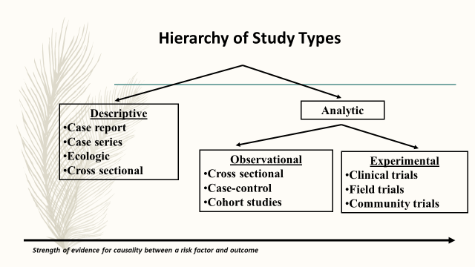

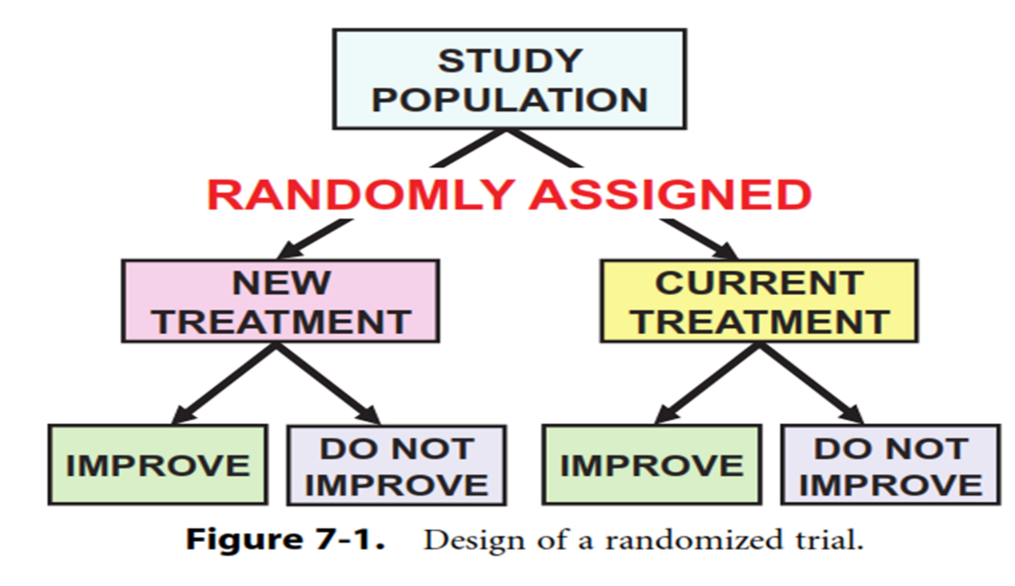

**Cohort study**

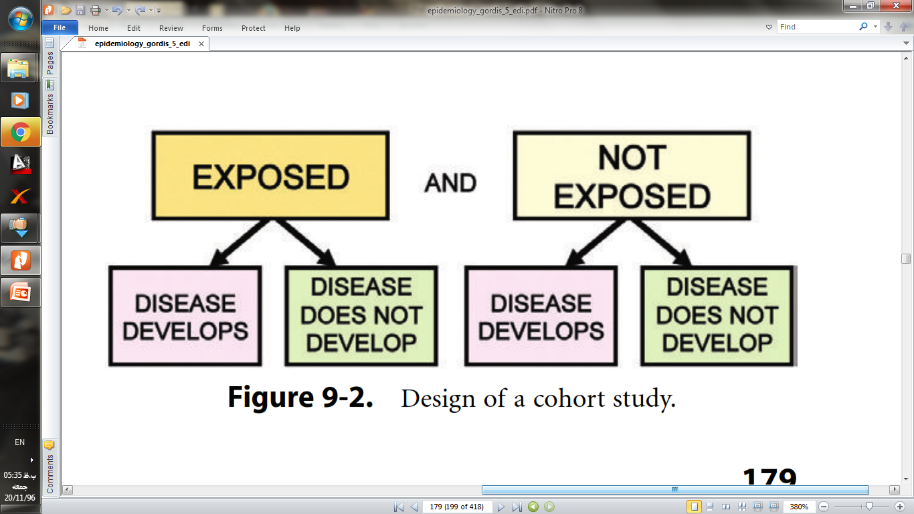

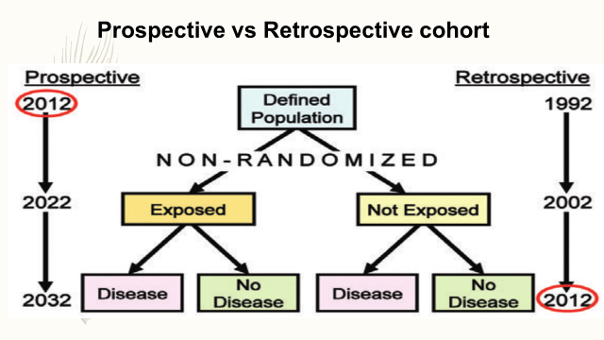

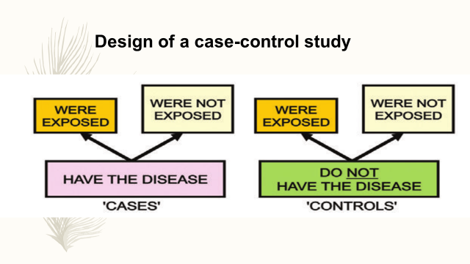

**Nested Case-Control Studies**

